Laporan Praktikum Sistem Operasi

**Modul 10**

Nama : Tio Septiadi Murbiantoro

NIM : L200170099

Kelas : E

1. Program untuk mensimulasikan perintah **‘Is’**.

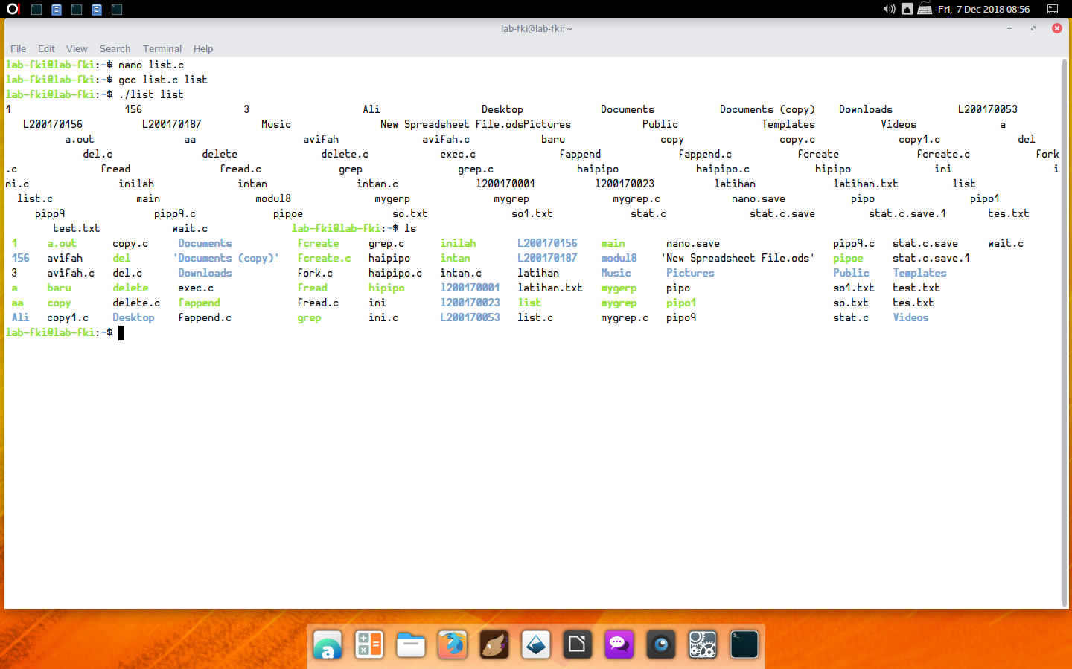

1. Program untuk mensimulasikan perintah **‘grep’**.

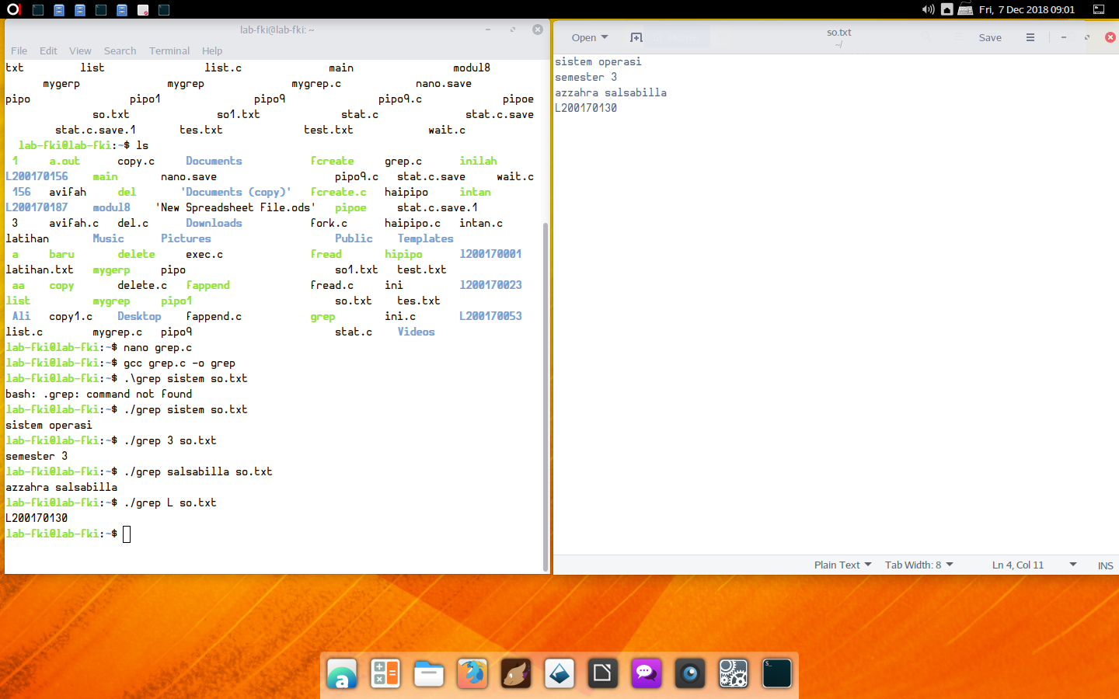

1. Program untuk mensimulasikan perintah **‘cp’**.

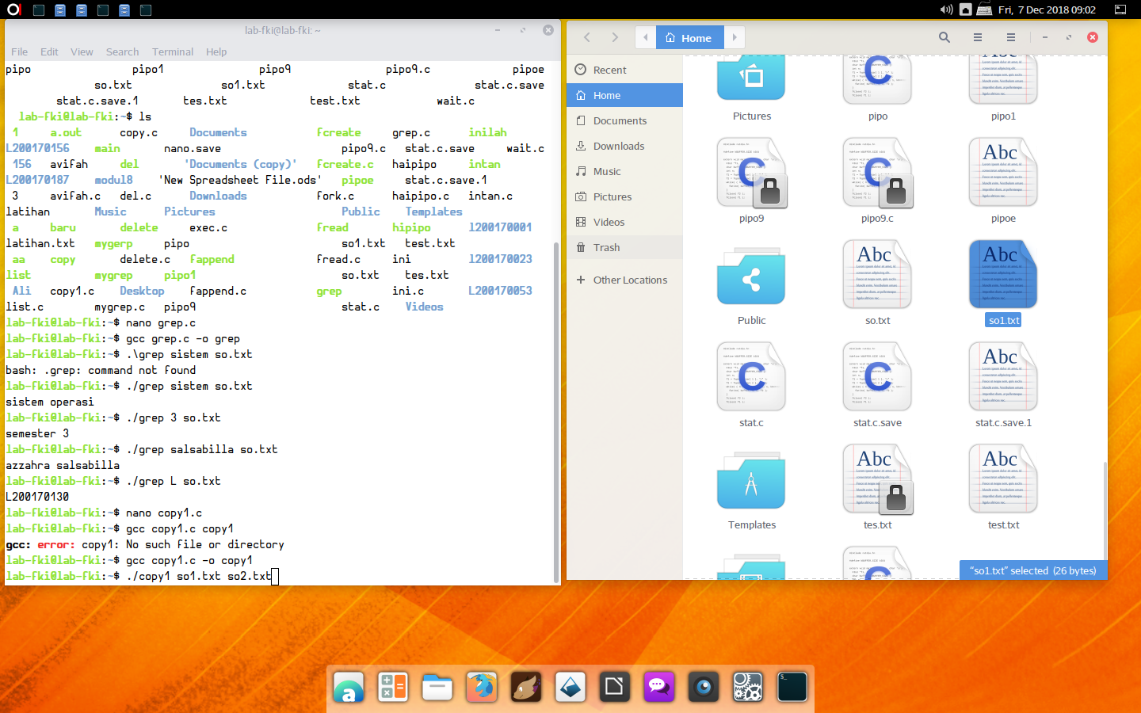

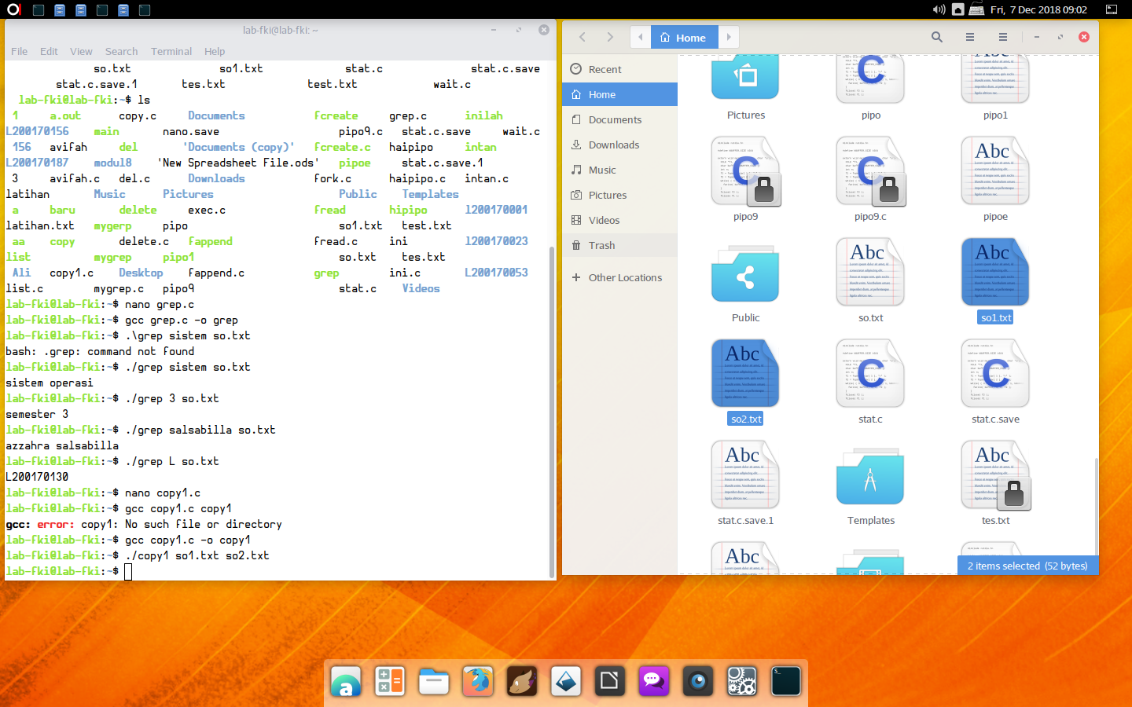

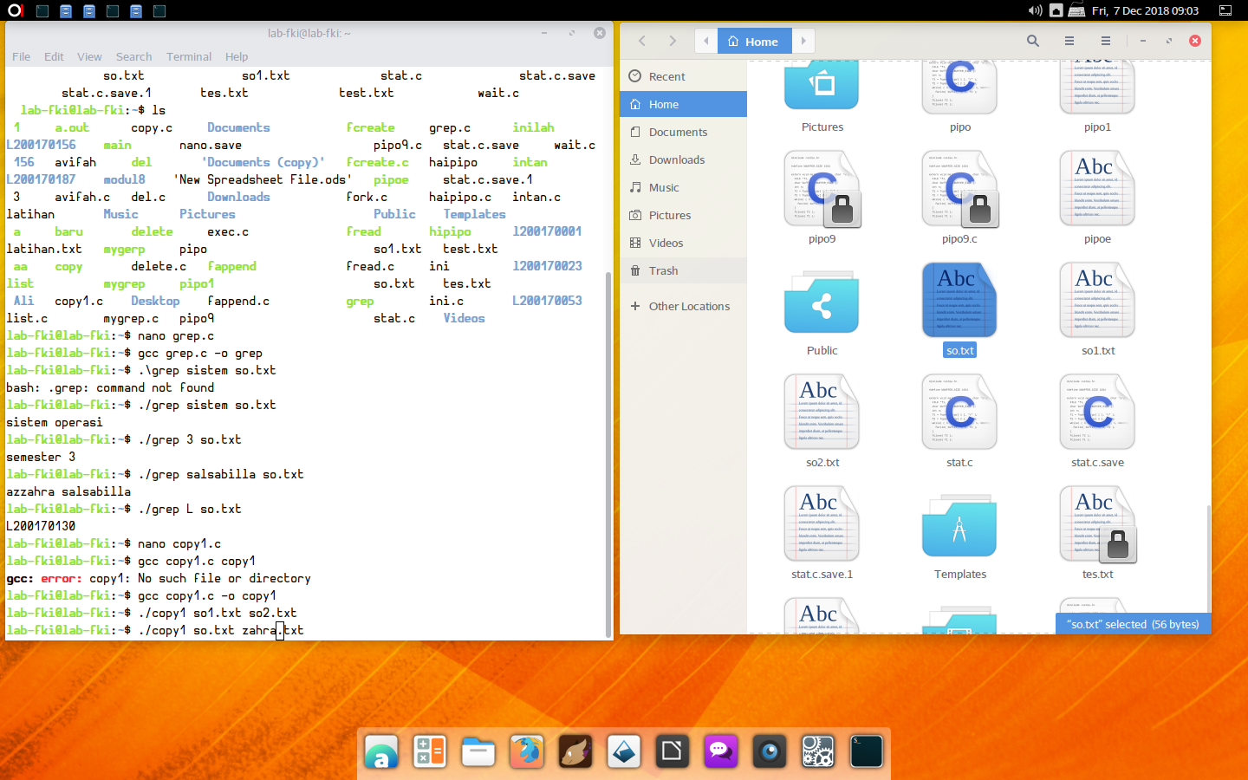

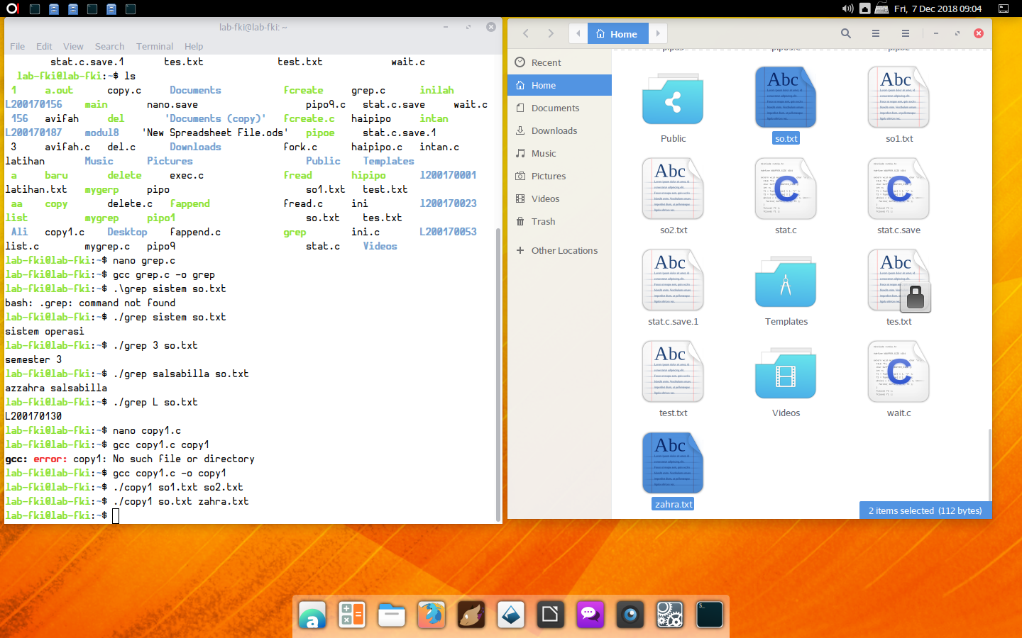

1. Program untuk mensimulasikan perintah **‘rm’**.

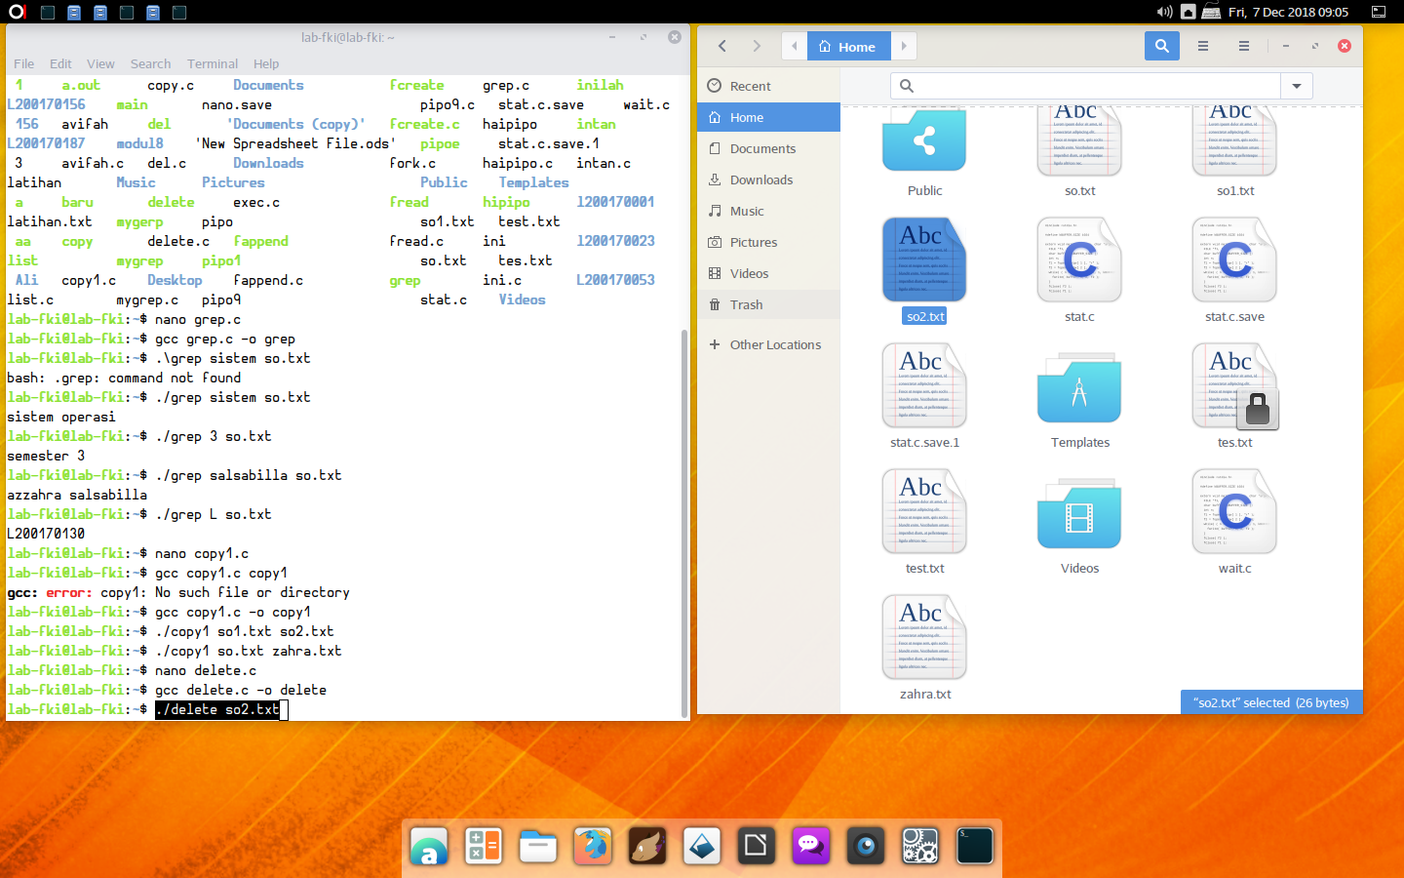

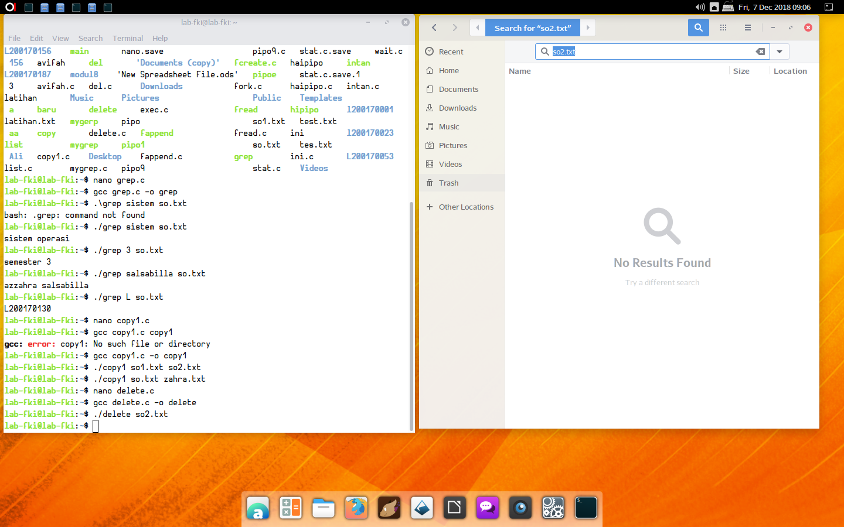

* **Hasil**

Telah dibuat dan diperiksa empat program simulasi dengan menggunakan perintah dalam system-cell yang terdiri dari **‘Is’, ‘grep’, ‘cp’**, dan **‘rm’**.

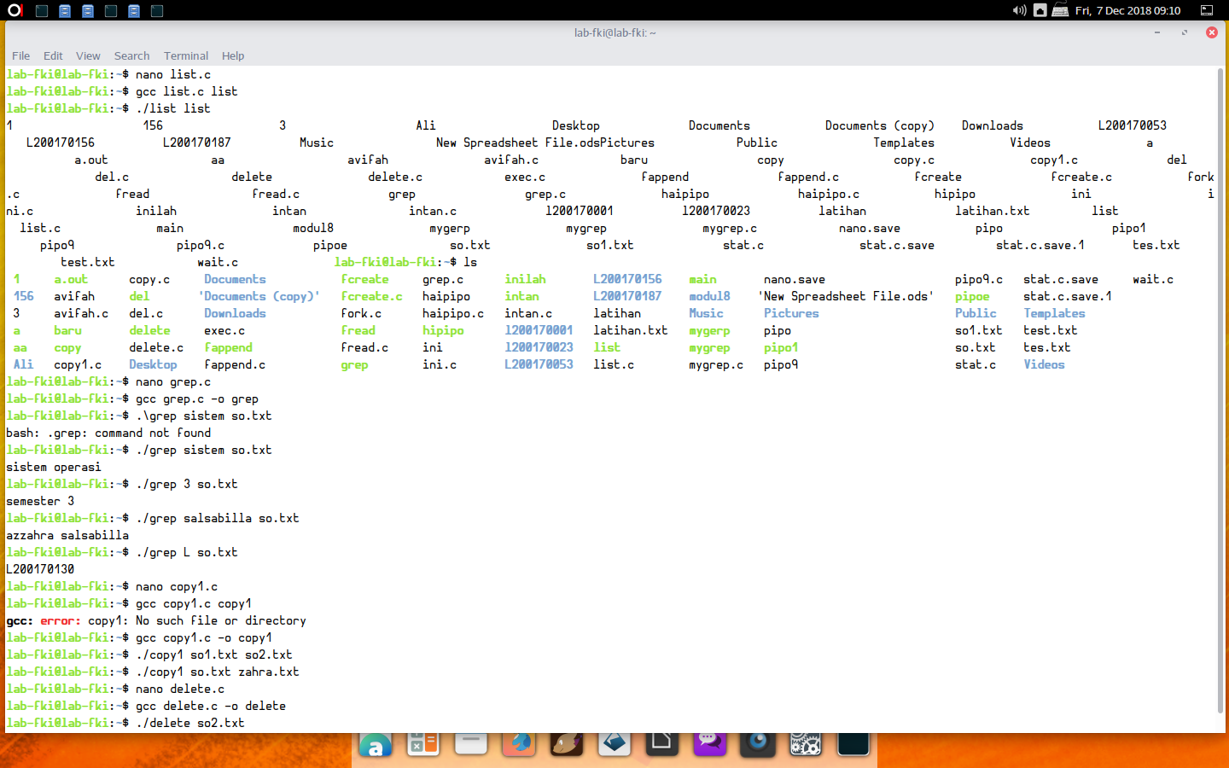

* **Kesimpulan**

Perintah-perintah dalam system call dapat digunakan untuk mensimulasi sebagian besar perintah dalam sistem operasi Linux. Namun demikian, mensimulasi sebuah perintah dengan semua opsi yang terdapat didalamnya merupakan pekerjaan yang melelahkan.